**JUDUL LAPORAN HURUF KAPITAL JENIS ARIAL UKURAN 12 PT DICETAK TEBAL RATA KIRI**

***JUDUL LAPORAN BAHASA INGGRIS HURUF KAPITAL JENIS ARIAL UKURAN 12 DICETAK TEBAL DIMIRINGKAN RATA KIRI***

**Oleh :**

**NAMA MAHASISWA (ARIAL 12PT, BOLD, UNDERLINE)**

**NIM. XXX XXX XXX (ARIAL 12PT, BOLD)**

**Pembimbing 1 :**

Arial 12 pt, Beserta Gelar

**Pembimbing 2:**

Arial 12 pt, Beserta Gelar



**PROGRAM STUDI TEKNIK INFORMATIKA**

**POLITEKNIK NEGERI KETAPANG**

**KETAPANG**

**2020**

**LEMBAR PENGESAHAN**

**JUDUL TUGAS AKHIR DITULIS TEBAL RATA TENGAH JENIS ARIAL UKURAN 12 PT**

**Telah Disetujui:**

**Ketua Penguji:**

Arial 10 pt, Beserta Gelar

**Sekretaris:**

Arial 10 pt, Beserta Gelar

**Anggota 1:**

Arial 10 pt, Beserta Gelar

**Anggota 2:**

Arial 10 pt, Beserta Gelar

**Ketua Jurusan Teknik Informatika**

Eka Wahyudi, S.Pd., M.Cs

**Direktur Politeknik Negeri Ketapang**

Endang Kusmana, S.E., M.M., Ak., CA

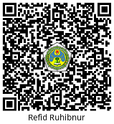

Tinggi 3 cm

# HALAMAN RIWAYAT HIDUP

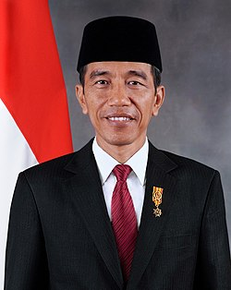**Joko Widodo,** Lahir di Surakarta, Jawa Tengah, 21 Juni 1961. Lahir dari pasangan Noto Mihardjo dan Sudjiatmi dan merupakan anak sulung dan putra satu-satunya dari empat bersaudara. Memiliki tiga orang adik perempuan bernama Iit Sriyantini, Ida Yati dan Titik Relawati. Pernah bersekolah di SD Negeri 112 Tirtoyoso pada tahun 1968. Kemudian melanjutkan ke jenjang SMP di SMP Negeri 1 Surakarta pada tahun 1974. Pada tahun 1977 melanjutkan jenjang SMA di SMA Negeri 6 Surakarta. Pada tahun 1980 masuk kuliah di Universitas Gadjah Mada (UGM) Fakultas Kehutanan

JUDUL TUGAS AKHIR DITULIS KAPITAL UKURAN 10 PT JENIS ARIAL RATA TENGAH

ABSTRAK

Penulis(1), Pembimbing 1(2), Pembimbing 2(3),

Jurusan Teknik Informatika Politeknik Negeri Ketapang(1,2,3)

Paragraf ini berisi ringkasan dari latar belakang beserta tujuan peneilitian, ditulis menggukan font arial ukuran 10 spasi 1 dengan spasi antar paragram sebesar 8pt.

Paragraf kedua berisikan informasi mengenai metodologi penelitian. Secara umum bercerita mengenai Bab 3.

Paragraf terakhir berisikan informasi mengenai hasil penelitian dan kesimpulan. Pada paragraf ini merangkum 2 Bab yaitu Bab 4 dan Bab 5.

Kata Kunci : IOT, Smart Office, Wireless

**KATA PENGANTAR**

Puji syukur kehadirat Allah SWT yang telah melimpahkan rahmat dan hidayah-Nya sehingga penulis dapat menyelesaikan penelitian dan penulisan laporan Proyek 1 yang berjudul “Perancangan Sistem Smart Office Berbasis IOT Di Lingkungan Kerja Politeknik Negeri Ketapang”.

Proyek ini menjelaskan tentang rancangan sistem perangkat lunak yang bisa digunakan sebagai perangkat lunak terintegrasi dalam upaya untuk meningkatkan efektifitas penggunaan alat-alat kelistrikan yang ada di lingkungan kerja Politeknik Negeri Ketapang. Dengan memanfaatkan perangkat lunak yang terintegrasi ke dalam sistem dapat dilakukan monitoring secara real-time dan semua proses dapat dilakukan secara automatisasi.

Dalam pelaksanan proyek dan penulisan, penulis mendapatkan bantuan dari berbagai pihak. Oleh karena itu pada kesempatan ini penulis mengucapkan terima kasih kepada ............................. Terimakasih disampaikan pula kepada Politeknik Negeri Ketapang yang telah membantu menyediakan tempat pelaksanaan proyek.

Penulis berharap proyek ini dapat bermanfaat sebagai acuan pengembangan dan implementasi sistemnya maupun dapat digunakan sebagai acuan atau referensi ilmiah dalam perancangan dan pengembangan sistem serupa di masa yang akan datang. Penulis mengharapkan masukan yang konstruktif agar dapat menyempurnakan proyek ini.

Ketapang, Juli 2020

Penulis,

Laras Wati

**DAFTAR ISI**

HALAMAN JUDUL vi

LEMBAR PENGESAHAN vii

KATA PENGANTAR viii

DAFTAR ISI ix

DAFTAR TABEL xi

DAFTAR GAMBAR xii

DAFTAR SINGKATAN xiii

DAFTAR LAMPIRAN ix

BAB I PENDAHULUAN 1

1.1 Latar Belakang 1

1.2 Rumusan Masalah 2

1.3 Batasan Masalah 2

1.4 Tujuan 2

1.5 Sistematika Penulisan 3

BAB II TINJAUAN PUSTAKA 4

2.1 Tinjauan Pustaka Berkaitan dengan Judul Penelitian 4

2.2 Profil Tempat Penelitian 15

BAB III METODOLOGI PENELITIAN 17

3.1 Metodologi Penelitian 17

3.2 Perancangan Sistem 25

BAB IV HASIL PENELITIAN 70

4.1 Hasil Pengujian Sistem 70

4.2 Hasil Penelitian 95

BAB V PENUTUP 99

5.1 Kesimpulan 99

5.2 Saran 99

DAFTAR PUSTAKA

**DAFTAR TABEL**

Tabel 3.1 Representasi kasus model frame 31

Tabel 3.2 Faktor resiko yang mempengaruhi pasien 31

Tabel 3.3 Gejala yang dirasakan pasien 32

Tabel 4.1 Contoh representasi kasus 34

Tabel 4.2 Tabel penyakit 34

Tabel 4.3 Tabel gejala 35

Tabel 4.4 Tabel resiko 35

Tabel 4.5 Tabel pembobotan kasus 36

Tabel 4.6 Tabel pembobotan gejala 37

Tabel 4.7 Tabel pembobotan faktor resiko 37

Tabel 4.8 Tabel detail gejala kasus 38

Tabel 4.9 Tabel detail resiko kasus 38

Tabel 4.10 Tabel basis kasus 39

Tabel 4.11 Tabel diagnosis 39

Tabel 4.12 Tabel detail gejala diagnosis 40

Tabel 4.13 Tabel detail resiko diagnosis 40

Tabel 4.14 Tabel user manager 40

Tabel 5.1 Tabel jumlah data basis kasus 41

Tabel 5.2 Contoh basis kasus (source case) 42

Tabel 5.3 Contoh permasalahan baru (target case) 43

Tabel 5.4 Tabel jumlah data pengujian 43

Tabel 5.5 Rekapitulasi hasil pengujian 44

Tabel 5.6 Confusion matrix metode nearest neighbor similarity 46

**DAFTAR TABLE**

Gambar 3.1 Siklus metode CBR (Pal dan Shiu, 2004) 21

Gambar 3.2 Flowchat proses pengukuran similaritas lokal 23

Gambar 4.1 Rancangan sistem CBR untuk diagnosis penyakit jantung 41

Gambar 4.2 Arsitektur sistem CBR untuk diagnosis penyakit jantung 42

Gambar 4.3 Diagram Konteks 42

Gambar 4.4 DFD level 1 44

Gambar 4.5 DFD level 2 proses rekam data 45

Gambar 4.6 DFD level 2 proses konsultasi 46

Gambar 4.7 DFD level 2 proses revisi kasus 46

Gambar 4.8 Relasi antar tabel 47

Gambar 4.9 Skema pengujian terhadap sistem untuk mendiagnosis penyakit jantung 48

Gambar 5.1 Grafik perbandingan hasil pengujian berdasarkan siklus CBR 49

DAFTAR SINGKATAN

ACK *Acknowledgement*

AWGN *Additive White Gaussian Noise*

CCI *Co-ChannelInterference*

CIR *Carrier to Interference Ratio*

iid *independent identifically distributed*

LOS *Line of sight*

NACK *Negative Acknowledgemen*

pdf *Probability Density Function*

**DAFTAR LAMPIRAN**

Lampiran A Surat Tugas Penelitian 100

Lampiran B Lampiran Wawancara 101

Lampiran C Data Rekam Medik yang digunakan dalam Penelitian 102

Lampiran D Perhitungan Metode 103

**BAB I**

**PENDAHULUAN**

* 1. **Latar Belakang**

Latar belakang dimaksudkan untuk menunjukkan pada pembaca alasan-alasan atau hal-hal yang mendorong pemilihan permasalahan, serta menunjukkan arti penting melakukan penelitian tersebut. Bagian ini memuat hal-hal sebagai berikut :

1. Menguraikan masalah yang menarik untuk diteliti.

2. Menjelaskan perbedaan penelitian tersebut dengan penelitian lain yang telah dilaksanakan.

3. Menguraikan manfaat yang diharapkan dari hasil penelitian.

Pada bagian akhir Latar Belakang disampaikan penegasan mengenai pentingnya penelitian tersebut dilakukan. Alur pemikiran latar belakang diuraikan dalam pola piramida terbaik, dari umum kekhusus, serta dilengkapi dengan data dan fakta pendukung.

* 1. **Rumusan Masalah**

Bagian ini menyampaikan uraian tentang masalah yang menarik dipandang dari segi keteknikan untuk mendapatkan pemecahan maupun penjelasan dari masalah tersebut.

* 1. **Batasan Masalah**

Bagian ini merincikan pembahasan penelitian yang diusulkan agar masalah yang akan diteliti tidak meluas serta mencapai sasaran penelitian.

Tabel 1.1Contoh Penulisan Judul Tabel

|  |  |  |  |
| --- | --- | --- | --- |
| No | Nama | Uraian | Keterangan |
|  |  |  |  |
|  |  |  |  |

Sumber : Data, 2010.

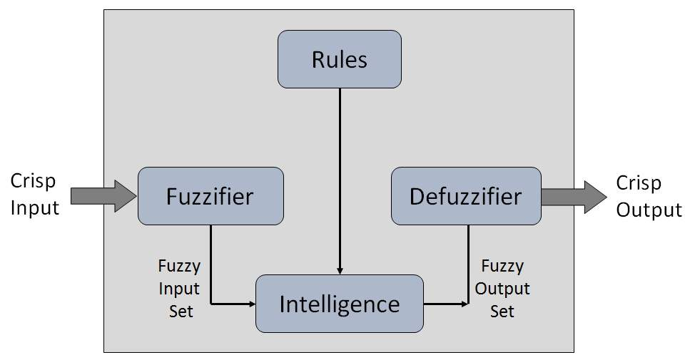

Sumber : Data, 2016.

Gambar 1.2Contoh penamaan keterangan gambar

**BAB II**

**TINJAUAN PUSTAKA**

* 1. **Tau** **aaaaahhh**
  2. **Profil Tempat Penelitian**

**BAB III**

**METODOLOGI PENELITIAN**

* 1. **Metode Penelitian**
  2. **Jenis Penelitian**
  3. **Populasi dan Sample Penelitian**
  4. **Prosedur Penelitian**
  5. **Metode Pengumpulan Data**
  6. **Perancangan Sistem**
  7. **Perancangan Arsitektur Sistem**
  8. **Pemodelan Sistem**
  9. **Perancangan Database**
  10. **Perancangan Antarmuka**

**BAB IV**

**HASIL PENELITIAN DAN PENGUJIAN SISTEM**

* 1. **Hasil Penelitian Sistem**
  2. **Hasil Pengujian Sistem**

**BAB V**

**PENUTUP**

* 1. **Kesimpulan**
  2. **Saran**

**DAFTAR PUSTAKA**

**LAMPIRAN**